内航船員就職セミナーin境港
報道関係者等登録用紙

所 属
氏 名
連絡先 TEL: Mail：

以下にチェックをお願いします。
ビデオ撮影の希望： ☐ あり ☐ なし
カメラ撮影の希望： ☐ あり ☐ なし

【当日の受付について】
受付は９時３０分から、みなとテラス１階の市民ホール前にて行います。
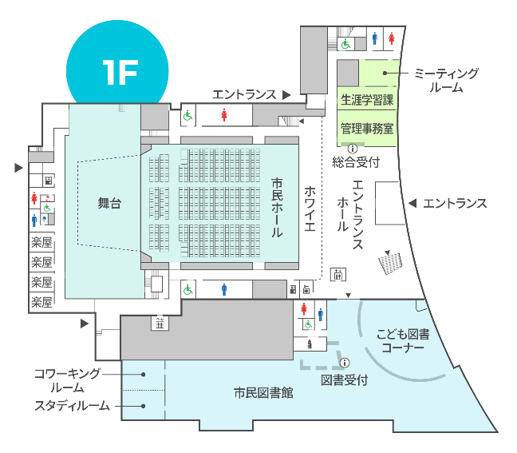
お越しの際は、最寄りのスタッフにお声がけください。
セミナー会場
受付
セミナー会場案内図

≪送付先≫
中国運輸局海事振興部船員労政課：小山・徳満 行き
e-mail：cgt-seninhojo@gxb.mlit.go.jp
７月９日（木）１２時までに御提出ください。

